Indici grup: 36/12

Lombrea Anca Raluca

Oprea Felicia

Pascalau Razvan Cristian

Facultatea de Automatică si Calculatoare

Automatică și Informatică Aplicată

An III, semestrul I

Disciplina- Identificare Sistemelor

PROIECT IDENTIFICAREA SISTEMELOR

MODELAREA UNEI FUNCȚII NECUNOSCUTE

PRIN METODA REGRESIEI LINIARE

­­

* **Descrierea problemei**

Obiectivul acestui proiect îl reprezintă determinarea unui aproximator polinomial g(x) al cărui scop este modelarea unei funcții statice necunoscute. Forma generală a unui aproximator polinomial de grad n cu 2 variabile de intrare este următoarea:

g(x) = [1, x1, x2, x12, x22, ..., x1n-1x2, x1x2n-1 ]θ

Pentru a determina aproximatorul polinomial se vor utiliza datele de identificare care conțin un set de date de intrare X și un set corespunzător de date de ieșire Y. Pe baza datelor de intrare se determină funcțiile de bază (regresorii) folosite pentru găsirea vectorului de parametrii θ pentru care aproximatorul are cel mai asemănator comportament cu cel rezultat din datele de identificare.

Modelul regresiei liniare:

y(k) = ϕT(k) θ

unde: k = index de eșantionare

ϕ(k) = regresorii

θ = parametrii necunoscuți

Ulterior aflării aproximatorului polinomial se face o validare a modelului utilizând un nou set de date. Folosind setul de date de identificare și cel de validare se calculează erorile medii pătratice care arată gradul optim al regresorului.

Se va observa faptul că odată cu creșterea gradului aproximatorului eroarea medie pătratică pe datele de identificare scade, iar eoarea medie pătratică pe datele de validare scade până într-un un puct după care începe să crească. Așadar, va trebui să acordăm atenție și alegerii unui grad optim al aproximatorului pentru a evita supraantrenarea acestuia, care înseamnă obținerea unor rezultate foarte bune ( MSE mică) pe datele de identificare din care obținem parametrii theta, dar rezulate proaste ( MSE mare) pe date diferite.

* Descrierea aproximatorului + găsirea param

Setul de date de intrare este de forma X = [X1, X2], unde X1, X2  sunt 2 vectori de dimensiune [N x 1].

Setul de date de ieșire este o matrice Y de dimensiunea [N x N]. Pentru o prelucrare mai eficientă a datelor de ieșire este necesară transformarea acestora într-un vector y(k), unde k = 1 : N2.

y(k) = Y(i,j), i = 1.... N, j = 1....N => k = 1…N2.

Aproximatorul polinomial g are grad m configurabil:

m = 1 : g(X) = [1, x1, x2] θ = θ1 + θ2x1 + θ3x2

m = 2: g(X) = [1, x1, x2, x12, x22, x1x2] θ = θ1 + θ2x1 + θ3x2 + θ4x12 + θ5x22 + θ6x1x2  ≈ y(k)

m = 3 : g(X) = [1, x1, x2, x12, x22, x13, x23 , x1x2, x12x2, x1x22 ] θ

m = N: g(X) = [1, x1, x2, x12, x22, ..., x1N, x2N , x1x2, ... , x1N-1x2, x1x2N-1 ] θ

Regresorii sunt de forma ϕ = ϕ(x1(i),x2(j)), pentru i = 1…N și j = 1...N. Exemplu matrice de regresori φ pentru aproximator polinomial de grad 2 cu 2 variabile de intrare:

Φ = $\left(\begin{matrix}1 & x1\left(1\right) & x2\left(1\right) & x1({1)}^{2} & x2({1)}^{2} & x1\left(1\right)x2\left(1\right) \\ 1 & x1\left(2\right) & x2\left(1\right) & x1({2)}^{2} & x2({1)}^{2} & x1\left(2\right)x2\left(1\right) \\ 1 & x1\left(1\right) & x2\left(2\right) & x1({1)}^{2} & x2({2)}^{2} & x1\left(1\right)x2\left(2\right) \\ 1 & x1\left(2\right) & x2\left(2\right) & x1({2)}^{2} & x2({2)}^{2} & x1\left(2\right)x2\left(2\right)\end{matrix}\right)$ $\begin{matrix}i=1, j=1 \\ i=2,j=1 \\ i=1,j=2 \\ i=2,j=2\end{matrix}$

Sistemul de ecuatii liniare necesar rezolvarii problemei se poate rezuma cu ajutorul algoritmului urmator:

for i = 1 : N

for j = 1 : N

{

y(k)=θ1+θ2x1(i) + θ3x2 (j)+…+θux1 (i)m+θu+1x2 (j)m +…+ θwx1 (i)N-1x2 (j) + θw+1x1 (i)x2 N-1(j)

} unde k = i+(j-1)*N;

Forma matricială a acestui sistem de ecuații este urmatoarea:

$\left[\begin{matrix}y1 \\ y1 \\ ⋮ \\ yN^{2}\end{matrix}\right]$ = $\left[\begin{matrix}φ11 & φ12 & … & φ1k \\ φ21 & φ22 & … & φ2k \\ ⋮ & ⋮ & ⋮ & ⋮ \\ φN^{2}1 & φN^{2}2 & … & φN^{2}k\end{matrix}\right]*\left[\begin{matrix}θ1 \\ θ2 \\ ⋮ \\ θk\end{matrix}\right]$

Y= Φ*ϴ

* ϴ= Φ \Y

Pentru calcularea în Matlab a parametrilor necuniscuți ϴ și a matricei regresorilor Φ pentru diferite grade ale aproximatorului folosim urmatorul pasaj de cod:

% Calculam aproximatorul polinomial (matricea phi), matricea coloana a parametrilor

% necunoscuti (theta) si erorile medii patratice (MSE) pentru datele de

% identificare si validare in functie de diferite valori ale lui m

for m = 1 : 30

% Construim matricea phi_id pentru datele de identificare

line_phi=1;

index=1;

for line_X=1:n_id

% Plasam valoarea 1=(x1(i)^0*x2(j)^0) pe prima coloana din matricea phi_id

for column_X = 1 : n_id

phi_id(line_phi,1)=1;

column_phi=2;

% Pe urmatoarele coloane asezam x1(i)^(1...m)*x2(j)^0 si x1(i)^0*x2(j)^(1...m)

for p=1:m

phi_id(line_phi,column_phi)=x1_id(line_X)^p;

phi_id(line_phi,column_phi+1)=x2_id(column_X)^p;

column_phi=column_phi+2;

end

% Pe ultimele coloane se afla x1(i)^(1...m-1)*x2(j)^(1...m-1) cu

% conditia ca suma puterilor sa fie <= m

for p1=1:m-1

for p2=1:m-1

if(p1+p2)<=m

phi_id(line_phi,column_phi)=x1_id(line_X)^p1*x2_id(column_X)^p2;

column_phi=column_phi+1;

end

end

end

line_phi=line_phi+1;

% Formam vectorul iesirilor y_vect_id cu ajutorul matricei din datele de identificare

y_vect_id(index,1) = Y_id(line_X,column_X);

index=index+1;

end

end

% Calculam matricea coloana a parametrilor necunoscuti (theta)

theta=phi_id\y_vect_id;

end

Pentru calcularea matricei regresorilor (phi_val) pentru datele de validare se urmăresc aceeași pași folosiți in aflarea matricei phi_id.

În continuare vom genera aproximatorul polinomial g(x) =y_hat_id prin înmulțirea matricei regresorilor, phi_id, cu matricea coloană a parametrilor necunoscuți, theta. Același procedeu se umează și pentru determinarea aproximatorului g(x)=y_hat_val, singura diferență fiind folosirea matricei phi_val corespunzătoare setului de date de validare.

% Calculam iesirea corespunzatoare pentru regresorii phi si parametrii theta

% calculati anterior din datele de identificare

% y_hat_id=phi_id*theta

for i = 1 : n_id^2

sum_id = 0;

for j = 1 : length_theta

sum_id = sum_id + phi_id(i,j)*theta(j);

end

y_hat_id(i) = sum_id;

end

Următorul pas îl reprezintă determinarea erorilor medii pătratice pentru ambele seturi de date inițiale și identificarea valorii minime a MSE_val.

% Aflam eroarea medie patratica pentru datele de identificare (MSE_id)

sum_id_error = 0;

for i = 1:n_id^2

sum_id_error = sum_id_error + (y_vect_id(i)-y_hat_id(i))^2;

end

MSE_id(m) = 1/n_id^2 * sum_id_error;

% Aflam eroarea medie patratica pentru datele de valiadre (MSE_val)

sum_val_error = 0;

for i = 1:n_val^2

sum_val_error = sum_val_error + (y_vect_val(i)-y_hat_val(i))^2;

end

MSE_val(m) = 1/n_val^2 * sum_val_error;

% Gasim valoarea minima a erorii medii patratice pentru datele de

% validare (min_err_val)

min_err_val = MSE_val(1);

min_index = 0;

for i = 2 : m

if (MSE_val(i) < min_err_val)

min_index = i;

min_err_val = MSE_val(i);

end

end

% min_index reprezinta gradul oprim al aproximatorului polinomial pentru

% care eroarea este minima

Erorile medii pătratice reprezentate grafic:

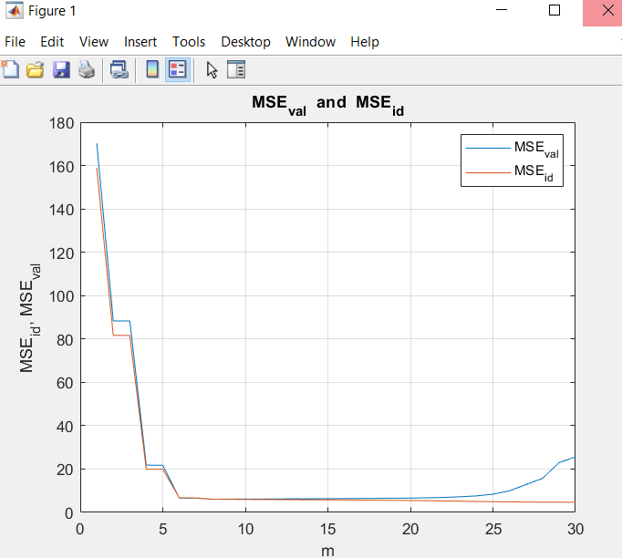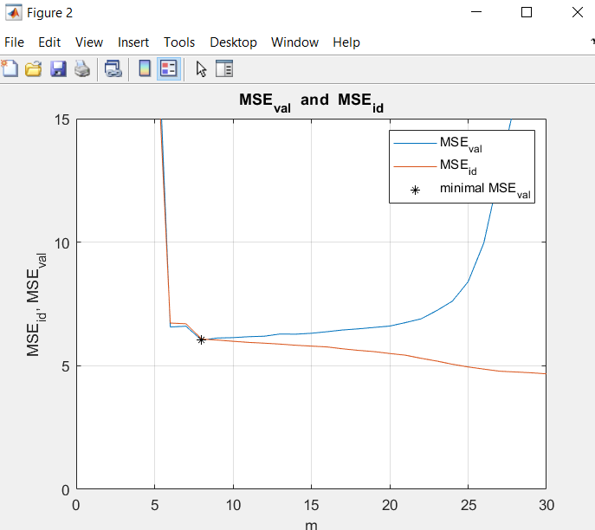

După aflarea gradului pentru care performanțele aproximatorului sunt maxime (m=8), vom calcula noile matrici de regresori phi_id_final și phi_val_final, respectiv vectorul de parametrii necunoscuți theta_final folosind același algoritm prezentat anterior.

Ultimul pas constă în realizarea unei comparații grafice între cea mai bună aproximare calculată și rezultatele obținute din datele de validare.

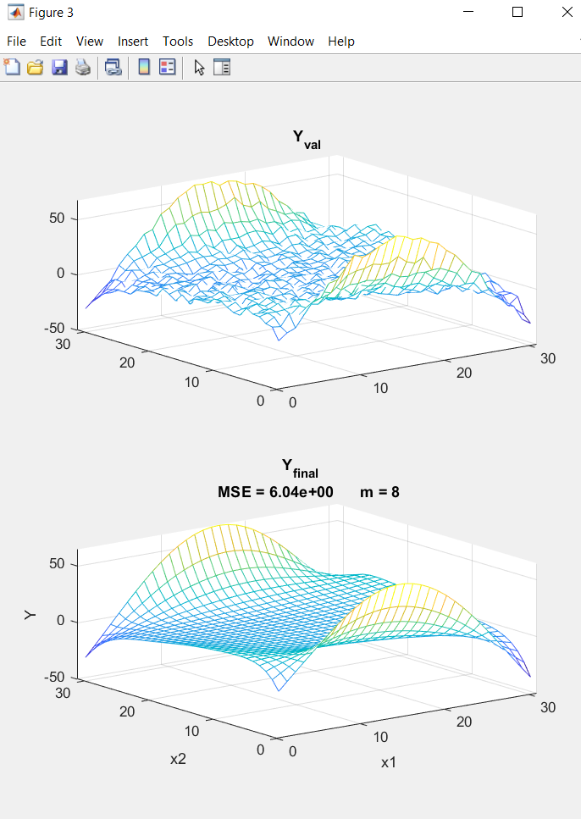

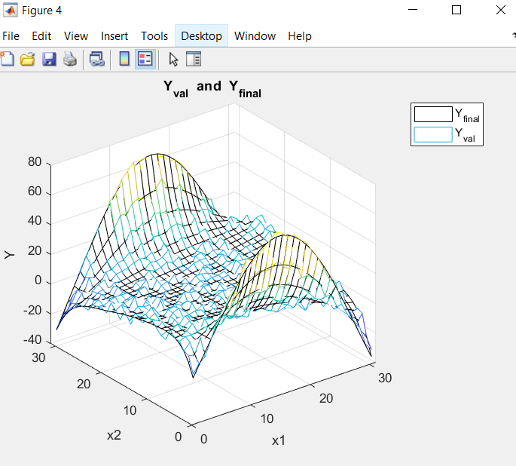

* Discurtie pentru rezultate

Pentru a putea observa comportamentul aproximatorului polinomial cu grad configurabil, m, atât în jurul valorii m optime, cât și pentru valori îndepărtate de aceasta am ales ca m sa aparțină intervalului [1,30].

În tabelul următor se pot urmări evoluțiile erorilor MSE_id și MSE_val în funcție de m.

|  |  |  |
| --- | --- | --- |
| m | MSE_id | MSE_val |
| 1 | 158.9013 | 170.2679 |
| 2 | 81.6476 | 88.3280 |
| 3 | 81.6319 | 88.3254 |
| 4 | 19.9453 | 21.7925 |
| 5 | 19.9113 | 21.7860 |
| 6 | 6.7282 | 6.5684 |
| 7 | 6.6991 | 6.6006 |
| 8 | 6.0790 | 6.0353 |
| 9 | 6.0399 | 6.1227 |
| 10 | 5.9901 | 6.1379 |
| 11 | 5.9448 | 6.1756 |
| 12 | 5.9133 | 6.1957 |
| 13 | 5.8762 | 6.2841 |
| 14 | 5.8292 | 6.2776 |
| 15 | 5.7951 | 6.3142 |
| 16 | 5.7617 | 6.3779 |
| 17 | 5.6850 | 6.4473 |
| 18 | 5.6221 | 6.4934 |
| 19 | 5.5718 | 6.5501 |
| 20 | 5.4950 | 6.6058 |
| 21 | 5.4272 | 6.7465 |
| 22 | 5.3011 | 6.8988 |
| 23 | 5.1895 | 7.2316 |
| 24 | 5.0597 | 7.6167 |
| 25 | 4.9514 | 8.3975 |
| 26 | 4.8647 | 9.9650 |
| 27 | 4.7795 | 12.8315 |
| 28 | 4.7485 | 15.6983 |
| 29 | 4.7162 | 22.9398 |
| 30 | 4.6722 | 25.5805 |

Din acest

, însă acest lucru lucru nu este suficient

Acest fenomen se numește supraantrenare și se poate evita prin urmărirea evoluției MSE_val și alegerea gradului unde aceasta este minimă.

Putem observa grafic diferențele dintre rezultatele obținute utilizând grade diferite ale aproximatorului: m<m_optim, m=m_optim și m>m_optim.

|  |  |  |
| --- | --- | --- |
| m=3 | m=8 | m=30 |
| MSE_id=81.6319 | MSE_id=6.0790 | MSE_id=4.6722 |
| MSE_val=88.3254 | MSE_val=6.0353 | MSE_val=25.5805 |

m=3 m=30

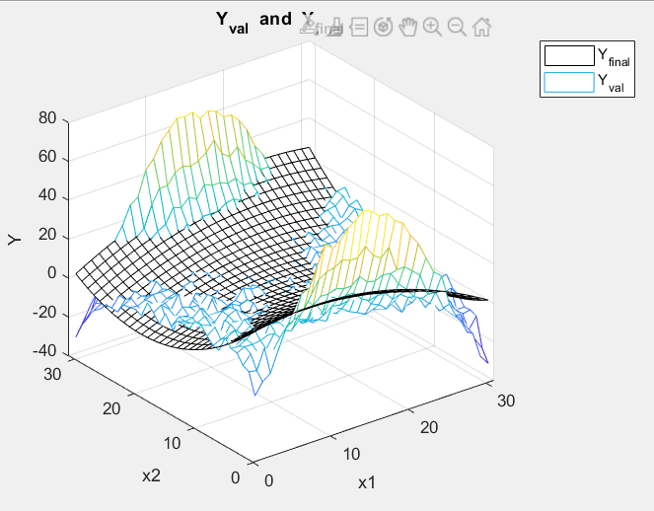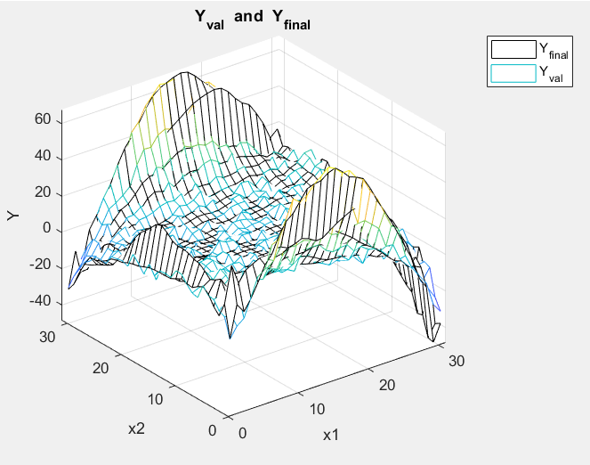

m=8

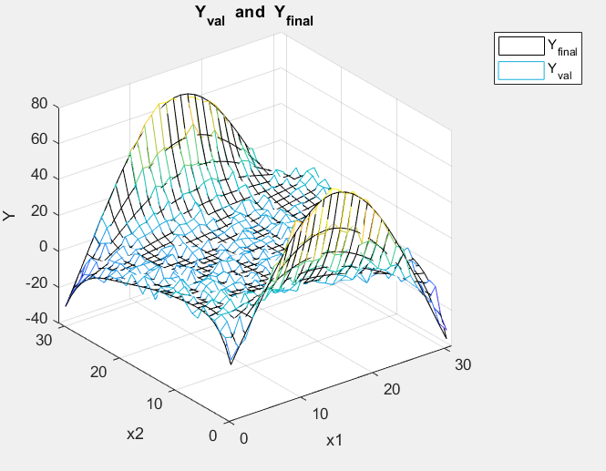

* Concluzie

În vederea rezolvării problemei de modelare a unei funcții necunoscute prin metoda regresiei liniare a fost necesară folosirea unui aproximator polinomial cu grad m configurabil. Primul pas efectuat a fost aflarea matricei phi de regresori, unde fiecare linie din matrice este formata dintr-un vector conținând variabilele x1, x2 ale unui polinom de grad m și ulterior determinăm matricea coloană a parametrilor necunoscuți theta. Din aceste două entități calculăm aproximarea funcției noaste necunoscute, acești pași fiind repetați pentru diferite valori ale lui m. Comparând erorile medii patratice pentru datele de validare, am obținut cea mai bună aproximare utilizând un polinom de gradul 8, depășirea acestui grad ducând la supraantrenare.